
Liebe Schülerin! Lieber Schüler!
Folgendes wirst du in der 1. Klasse der Musik-MS Eibiswald im Schuljahr 2024/2025 brauchen:

Religion: 1 großes, dünnes, liniertes Heft
Deutsch: 2 große, linierte Hefte ohne Korrekturrand (Rand rundum) (40 Blatt)
4 große, linierte Hefte mit Korrekturrand (20 Blatt)
1 roter Schnellhefter mit 10 Klarsichtfolien
Englisch: 1 großes, liniertes Heft mit Korrekturrand
- große, linierte Hefte mit Rahmen (Rand rundum)
2 kleine, linierte Hefte mit Rahmen (Rand rundum)
1 grüner Schnellhefter mit 10 Klarsichtfolien
Mathematik: 4 große, karierte Hefte mit Rahmen (Rand rundum) (40 Blatt)
1 blauen Schnellhefter
1 Zirkel (mit Spindel, mit Schnellverstellung und Feineinstellung) 1 kleines Geodreieck; 1 großes Geodreieck
Biologie: 1 großes, liniertes Heft (40 Blatt)
Geografie: 1 großes, liniertes Heft (40 Blatt)
1 Schnellhefter (Farbe egal, nicht rot, grün, blau oder gelb!)
Bildnerische Erziehung: Borstenpinsel (4, 10, 12), Haarpinsel (fein, mittel, dick)
1 großer Zeichenblock; 1 großer Naturpapierblock; Deckfarben und Deckweiß;
Wachskreiden (nicht wasserlöslich); Malbecher, Maltuch, 1 schwarzer Fineliner
Musikerziehung: 1 großes, liniertes Heft (Regelklasse)
1 große dünne Ringmappe (2 oder 4 Ringe) + Klarsichtfolien (Musikklasse)
Digitale Grundbildung: 1 großer, dünner Ordner (ca. 4,5 cm dick)
1 USB Stick (mind. 2 GB)
Soziales Lernen: 1 große dicke gelbe Ringmappe mit Klarsichtfolien und linierte Einlegeblätter
Textiles Werken: 1 Schnellhefter mit linierten Einlageblätter und Klarsichtfolien
Sport: Turntasche: Turnschuhe mit heller Sohle (Turnsaal), Turnschuhe für draußen, T-Shirt, Weste, kurze Turnhose und/oder lange Turnhose, Socken, Wechselgewandt, Handtuch

Das habe ich immer dabei: Federschachtel, Bleistifte, Farbstifte, Spitzer, Radiergummi, 1 langes Lineal, Uhu, Schere, Notizblock, Füllfeder, Radierstift

- Bitte eventuell das eine oder andere Heft auf Vorrat kaufen.
- Weitere Informationen dazu gibt es von den Lehrerinnen und Lehrern in den ersten Stunden des jeweiligen Faches.

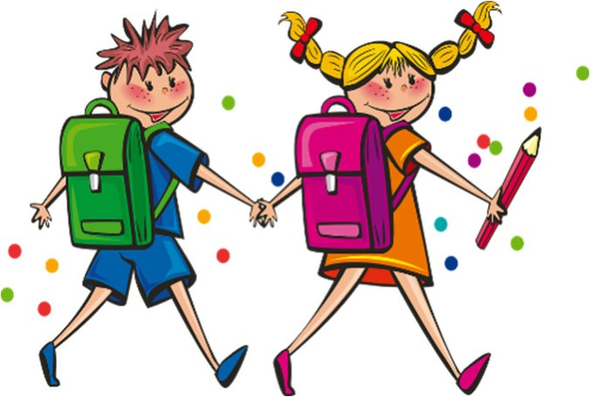
Wir Lehrerinnen und Lehrer freuen uns auf dich!

